**INSTALLATION SQOOP**

# Prérequis

* + - * Télécharger et installer Java – JDK version 8u31 <https://www.oracle.com/java/technologies/downloads/#java8-windows>

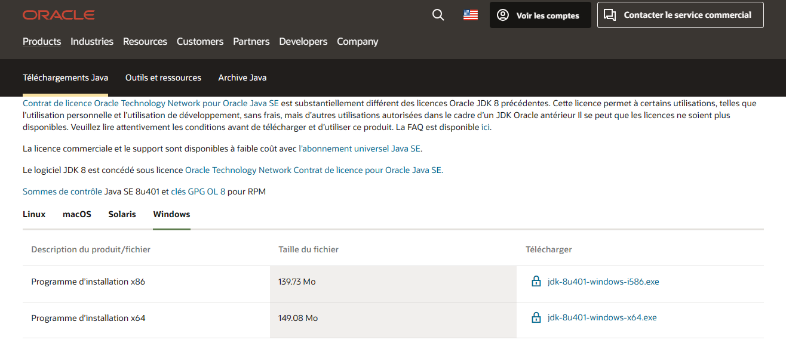

* + - * Télécharger et installer Hadoop 3.2.3. Choisir « Binary download » > « Binary » -> <https://hadoop.apache.org/releases.html>

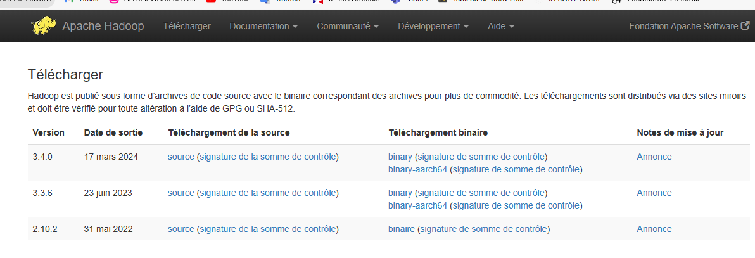

* Avoir une base de données relationnelle (MYSQL AVEC WampServer)



* Comme nous avons déjà installé et configuré hadoop, java et MySQL, il nous reste à installer et configurer sqoop.

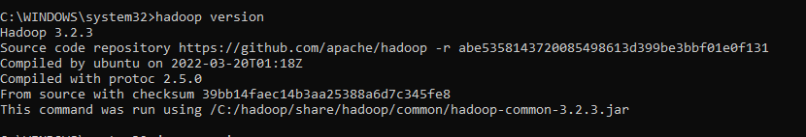

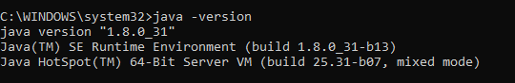

# Téléchargements

* Télécharger et installer sqoop-1.4.6
  + <https://sqoop.apache.org/> puis sur download

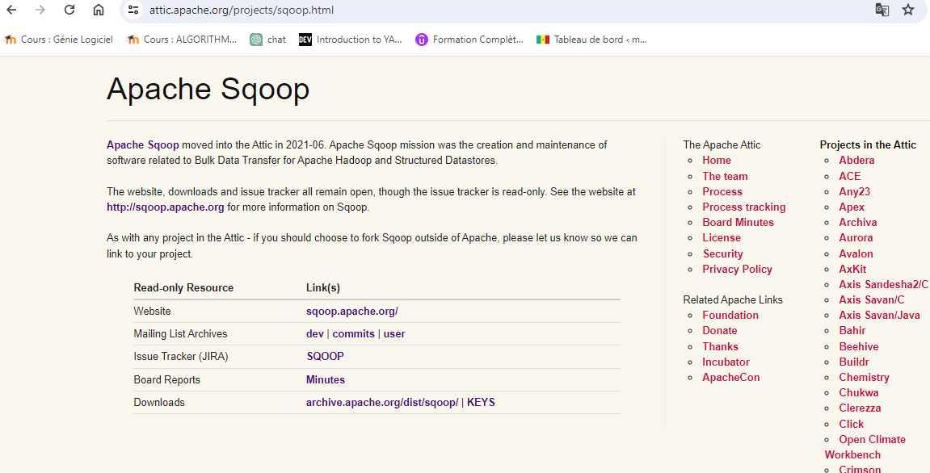

* Cliquez sur ce lien [**archive.apache.org/dist/sqoop/**](https://archive.apache.org/dist/sqoop/)

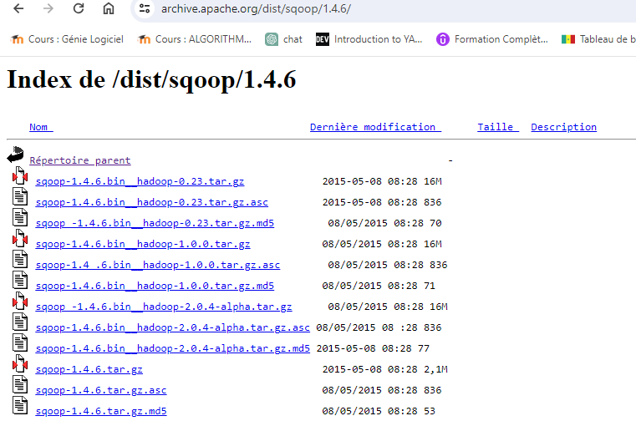

* Choisir le septième ligne pour télécharger sqoop



* 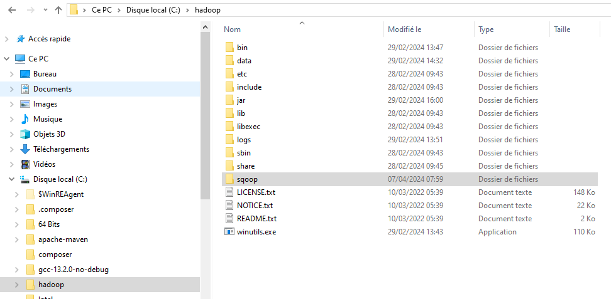Extraire le dossier sqoop-1.4.6.bin__hadoop-2.0.4-alpha.tar.gz dans le répertoire C:\hadoop et le renommé en sqoop
* 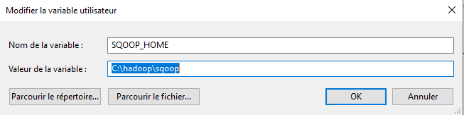Créer la variable d’environnement SQOOP_HOME dans section « Variables d’utilisateur pour … »
* Ajouter le chemin de SQOOP_HOME à la variable path

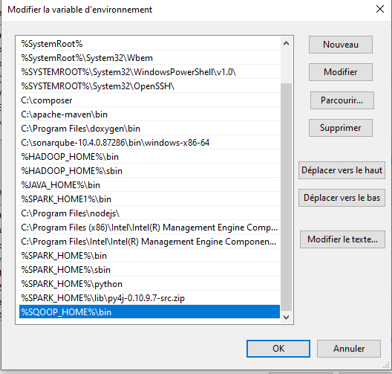

* Lancer l’invite de commande en tant qu’administrateur.

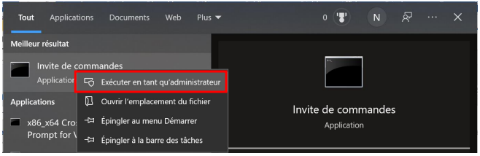

* Lancer les services de HDFS et Yarn
* Démarrer les services de hdfs en tapant la commande **start-dfs.cmd**

Il y aura deux fenêtres qui vont s’ouvrir :

* Une pour le namenode



* Une pour datanode



* Démarrer les services de **yarn** en tapant la commande **start-dfs.cmd**

Il y aura deux fenêtres qui vont s’ouvrir :

* Une pour le **Resourcemanage**r
* Une pour **nodemanager**



Ces commandes remplacent la commande **start-all.cmd** qui est dépréciée.

* Télécharger le jar **mysql-connector-java-5.1.42.jar**
* Ajouter le jar **mysql-connector-java-5.1.42.jar** déjà téléchargé dans le répertoire

**C:\hadoop\sqoop\lib** qui va permettre la connexion à la base de données



# Tester sqoop

1. Voir la version en tapant la commande **sqoop version**

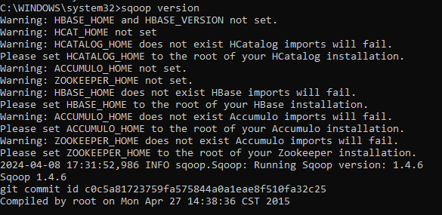

1. Lister les bases de données

* Dans MYSQL en tapant la commande **show databases**

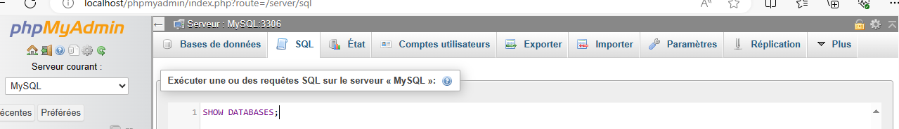

1. ET après l’exécution on aura la liste suivante :

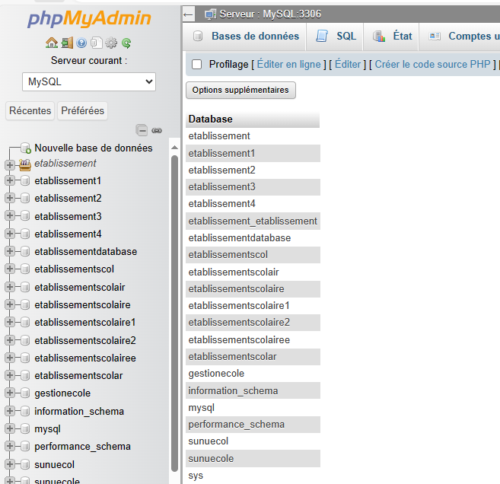

* dans **hdfs** en tapant la commande

**sqoop list-databases --connect jdbc :mysql://localhost/ --username root -p**

